Упражнения при плоскостопии у детей
1. Упражнение «Каток». Сидя на стуле, спину держим прямо. По полу катаем стопой небольшой мячик для тенниса или яблоко. Достаточно выполнять упражнение по 1 минуте каждой ногой. Старайтесь, чтобы мячик катался не только серединой стопы, но и с участием носка, пятки.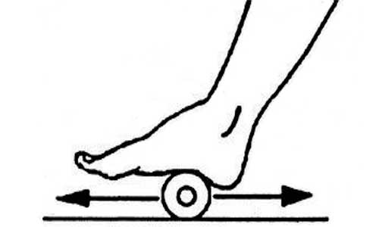
2. Упражнение «Кораблик». Сводим стопы подошва к подошве, формируя из них образную лодочку. Держим в максимальном сведении стопы 10 секунд (детям достаточно 4 – 5 секунд), расслабляем ноги и ставим их на пол. Повторять 4 раза.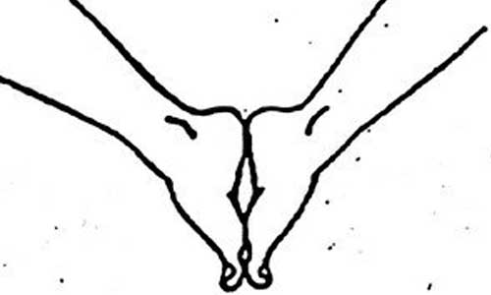

3. Упражнение «Разбойник». Больше подойдет для деток. Стопу ставим на вафельное полотенце, расстеленное по полу вдоль. На дальнем от ног конце кладем любой предмет средних размеров (игрушка, мяч, небольшая бутылочка). Нужно, перебирая и сминая полотенце стопой, постепенно притянуть предмет на полотенце к себе. Упражнение отлично разминает всю стопу, постоянные занятия максимально направлены на укрепление мышц, формирующих свод на подошвах. Достаточно повторить по 2 подхода с каждой ногой.
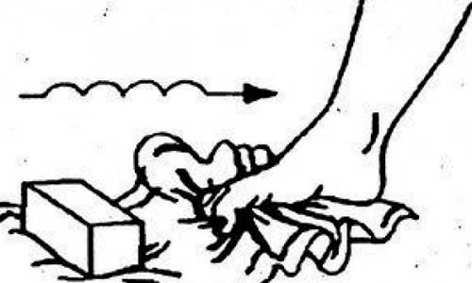
4. Упражнение «Серп». Упираемся пяткой в пол, носком водим по полу влево и вправо, имитируя движения при жатве. Постарайтесь двигать носком стопы с наибольшей амплитудой. По 30 секунд на каждую ногу – достаточное время.
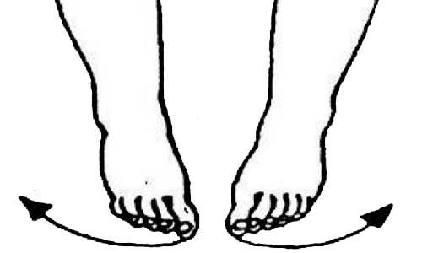
5. Упражнение «Мельница». Сидя на полу, ноги вытянув вперед, носочки смотрят вверх. Вращаем носками стоп по кругу, имитируя движения лопастей в мельнице. Меняем направление вращения. Достаточно 1−1,5 минут на выполнение.
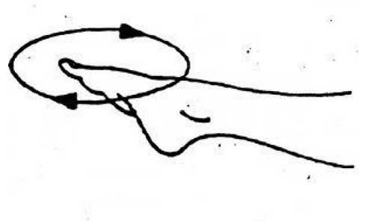

6. Упражнение «Маляр». Исходное положение – сидя на полу, ноги вытянуты вперед. Подошвой правой ноги ведем по левой стопе, плавно поднимаясь по голени, до колена. Потом плавно ведем вниз. На протяжении выполнения стопа плотно прижимается к поверхности противоположной ноги. Повторите по 2 раза с каждой стопой.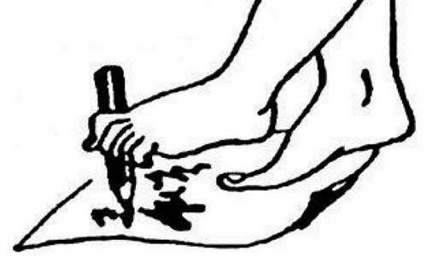

7. Упражнение «Окно». Сидя на стуле, стопы стоят на полу, прижаты друг к другу. Разводим стопы, отрывая внутренние их части от пола, как будто открываются оконные ставни. Повторить 10 раз.

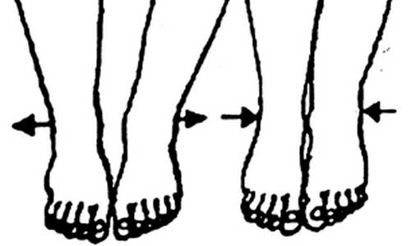

8.Упражнение «Художник». Зажмите между 1 и 2 пальцами ноги карандаш или палочку и «порисуйте» на полу. Можно использовать большой лист бумаги и предложить ребенку что-то нарисовать. Обязательно повторите упражнение с обеими стопами.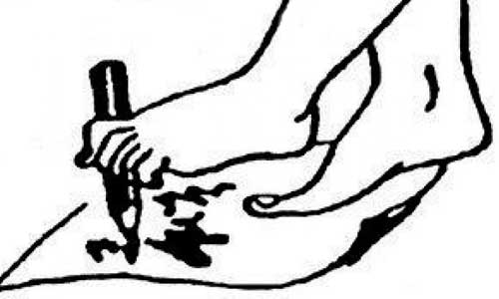
9. Упражнение «Сборщик». Соберите некрупные предметы, разбросанные по полу, в коробку, используя только ноги.

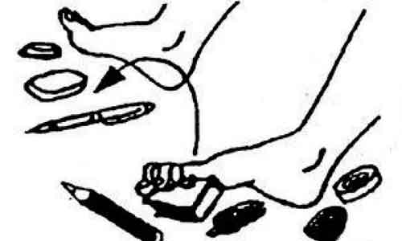

10. Упражнение «Барабанщик». В позе сидя на стуле, носочки вытянуты вперед, энергично касайтесь пола стопами поочередно, имитируя барабанные палочки. Выполняется в течение полуминуты.
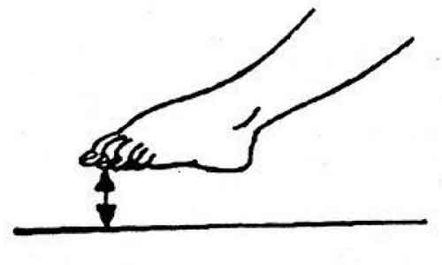
11. Упражнение «Гусеница». Сидя на стуле стопами перебирайте по полу, имитируя движения гусеницы, а именно: максимальное сгибание подошвы в дугу, затем разгибание. Стопа должна плавно продвигаться вперед. Повторите «гусеницу» с противоположной ногой. По 2 – 3 повтора достаточно

.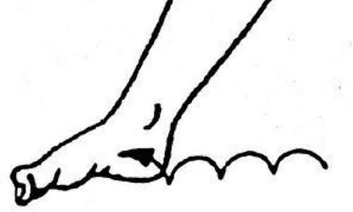
12. Хождение на пятках в течение 1 минуты.
Для занятий выбирайте по 5 – 6 разных видов на одно занятие. Так поддержите интерес ребенка, тем самым занятия ему не наскучат, и вы вместе добьетесь максимума в лечении плоскостопия.

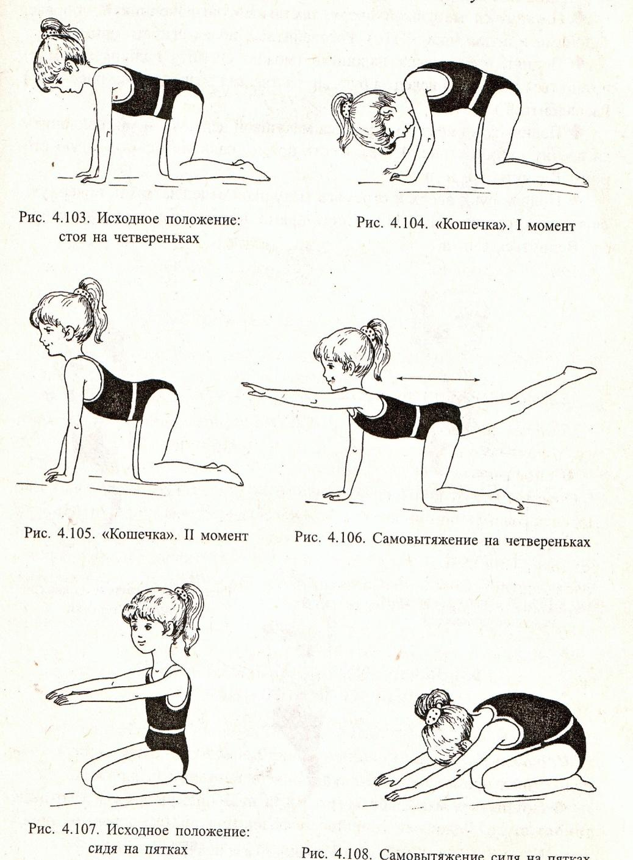

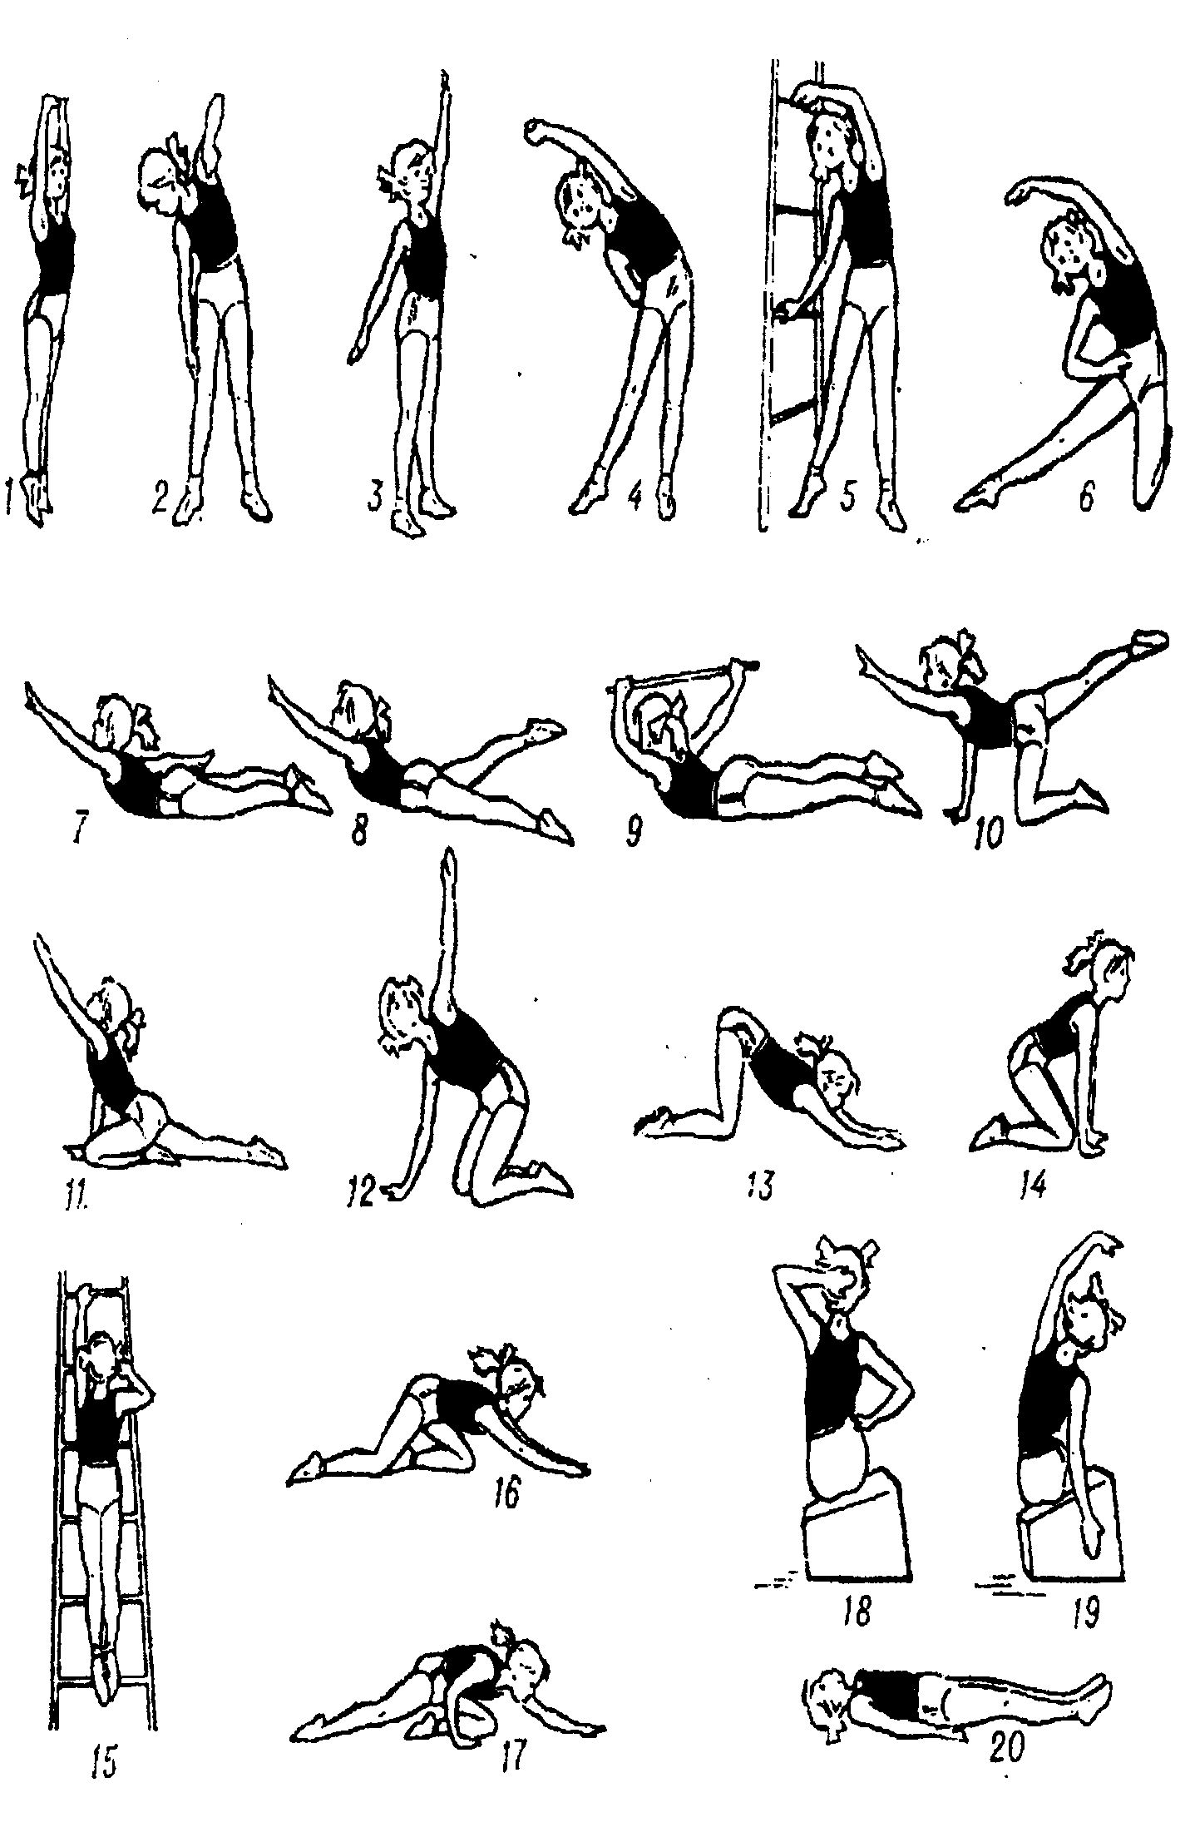
Упражнения и игры для профилактики и коррекции
нарушения осанки
«Качалочка»
Цели: улучшение функции вестибулярного аппарата, укрепление связочно-мышечного аппарата туловища и конечностей.
На лесной полянке играли медвежата, смешно покачиваясь на спине. Давайте мы тоже попробуем так покачаться!
И.п.: лечь на спину, ноги вместе. Сгибая ноги, прижать колени к груди и обхватить колени руками. Покачаться на спине вправо, влево. Пауза. Повторить 3 раза.
«Морская звезда»
Цели: формирование правильной осанки, улучшение координации движений.
И.п.: лежа на животе, поднять руки и ноги в стороны.
Вы — морская звезда! Покачайтесь на волнах.
«Стойкий оловянный солдатик»
Цели: развитие умения сохранять равновесие, формирование правильной осанки, укрепление связочно-мышечного аппарата туловища и конечностей.
Плывет по реке лодочка, а в ней оловянный солдатик. Вдруг подул резкий ветер, и началась качка. Но ничего не страшно оловянному солдатику. Хотите стать таким же стойким и сильным, как оловянный солдатик?
И.п.: встать на колени, руки плотно прижать к туловищу. Наклониться назад, как можно ниже, держать спину прямо, а затем выпрямиться. Повторить 3 раза. Сесть на пятки, отдохнуть.
«Самолет»
Цели: укрепление мышечного корсета позвоночника, мышц тазового пояса.
И.п.: сидя, ноги вместе, руки на полу. Поднять ноги вверх, руки развести в стороны — «полетели самолеты». Удерживать позу 5—10 с, затем отдохнуть. Повторить 3 раза.
Упражнения и игры для профилактики и коррекции
нарушения осанки
«Цапля»
Цели: улучшение функции вестибулярного аппарата, укрепление опорно-двигательного аппарата.
И.п.: стоя на правой ноге, согнуть левую ногу в колене, руки чуть в стороны, и постоять так немножко. Затем на левой ноге. Повторить 3—4 раза.
Когда цапля ночью спит,
На одной ноге стоит.
Не хотите ли узнать:
Трудно ль цапле так стоять?
А для этого нам дружно
Сделать позу эту нужно.
(2-й вариант: ногу, согнутую в колене, поднять вперед, вверх, под углом.)
Очень трудно так стоять,
Ножку на пол не спускать,
И не падать, не качаться,
За соседа не держаться
«Потягивание »
Цели: укрепление мышечного корсета позвоночника, связочно-мышечного аппарата ног и рук.
И.п.: лежа на спине, потянуть левую ногу вперед, а левую руку вытянуть назад за голову вдоль туловища. То же самое другой ногой и рукой. Затем двумя ногами и руками вместе.
«Карусель»
Цели: улучшение функции вестибулярного, укрепление опорно-двигательного аппаратов.
И.п.: сесть на пол, поднять прямые ноги вверх. Опираясь руками об пол, поворачиваться вокруг себя с помощью рук. Закружилась карусель.
Упражнения и игры для профилактики и коррекции
нарушения осанки
«Ах, ладошки, вы, ладошки!»
Цели: формирование правильной осанки, координация движений верхних конечностей.
И.п.: встать прямо и, заведя руки за спину, соединить ладони. Затем, вывернув сложенные руки пальцами вверх, расположить кисти рук так, чтобы мизинцы по всей длине касались позвоночника. Локти нужно приподнять, спину выпрямить, плечи отвести назад. Удерживать позу и произносить:
«Ах, ладошки, вы, ладошки! Это нужно для осанки, это точно!
За спиною спрячем вас! Без прикрас!»
Медленно опустить руки вниз, встряхнуть кистями рук и выполнить спокойный выдох.
«Покачай малышку»
Цели: укрепление мышечного корсета позвоночника, мышц тазового пояса.
И.п.: сидя, поднять к груди стопу ноги, обнять ее руками. Укачивать «малышку», касаясь лбом колена и стопы ноги.
«Танец медвежат»
Цели: укрепление мышц нижних конечностей и мышечного корсета позвоночника.
Представьте себе, что вы маленькие медвежата, и решили потанцевать.
И.п. — о.с: положить руки на пояс, выполнять полуприседания. Темп средний.
«Птица»
Цели: развитие координации и быстроты движений в крупных и мелких мышечных группах, укрепление мышечного корсета позвоночника.
И.п.: лежа на животе, поднять руки вверх, в стороны, прогнуться. Махать руками, как птица крыльями. Мы полетели. Лечь на живот, опустить руки. Пауза, отдых. Затем продолжить «полет». Повторить 2—3 раза.
Упражнения и игры для профилактики и коррекции
нарушения осанки
«Паровозик»
Цели: формирование правильной осанки, укрепление связочно-мышечного аппарата туловища и нижних конечностей.
И.п.: сидя, ноги слегка согнуты в коленях, а руки в локтях прижаты слегка к туловищу. Поехали! Двигаемся по полу вперед, помогая только ногами. Руки выполняют круговые движения, имитируя вращательные движения колес. Остановиться через 2—3 мин, пауза, затем продолжить движение. (2-й вариант: движение назад.)
«Маленький мостик»
Цели: укрепление мышечного корсета позвоночника, связочно-мышечного аппарата ног и рук.
Шли ежата по лесу. Перед ними ручей.
Как им перебраться через него? Давайте поможем им: построим мостики через ручей.
И.п.: лечь на спину, не отрывая плеч и ступней ног от пола, приподнять туловище. Ладонями рук, согнутых в локтях, поддерживать спину. Держите, держите спину, пока ежата не перебегут на другой берег. Вот ежата и перебрались, а мы отдохнем. Повторить 3 раза.
«Плавание на байдарках»
Цели: укрепление мышечного корсета позвоночника, связочно-мышечного аппарата ног и рук.
И.п.: сидя на полу, ноги чуть согнуть в коленях, руки вытянуть вперед. Лечь на спину и попробовать медленно сесть без помощи рук и снова лечь. Поплыли! Повторить 5 раз.
«Гусеница»
Цели: формирование правильной осанки, развитие координации движений в крупных мышечных группах рук и ног.
И.п.: встать на четвереньки, подтянуть колени к рукам, не отрывая ног от пола. А затем переставить обе руки одновременно вперед, как можно дальше. Так и передвигается гусеница в поисках еды. А теперь вы все — гусеницы. Поползли!
Упражнения и игры для профилактики и коррекции
нарушения осанки
«Все спортом занимаются»
Цели: формирование координации движений, укрепление мышечного корсета позвоночника.
Скачет лягушонок: Руки согнуть в локтях, на-
клоны в стороны,
Ква-ква-ква! Сжимать и разжимать пальцы в кулаках.
Плавает утенок: Имитировать плавание.
Кря-кря-кря! Сжимать и разжимать прямые пальцы рук.
Все вокруг стараются, Одна рука вверх, другая вниз.
Спортом занимаются. Менять положение рук.
Маленький бельчонок: Прыжки вверх.
Скок-скок-скок! Прыжки на месте, вперед-назад.
С веточки на веточку: Одна рука вверх, другая вниз.
Прыг-скок, прыг-скок! Менять положение рук.
Все вокруг стараются,
Спортом занимаются.
«Еж с ежатами»
Цели: формирование навыка правильной осанки, укрепление мышц туловища, верхних и нижних конечностей.
Под огромною сосной Бег на носках.
На полянке, на лесной, Произносить звуки (фрр-фррфрр).
Куча листьев, где лежит, Бег в полуприседе на носочках,
Еж с ежатами бежит. руки в упоре на бедрах,
Мы вокруг все оглядим, спина круглая.
На пенечках посидим, Присесть, вытягивая шею вверх.
А потом все дружно сядем Присесть с упором на кисти
И иголки все покажем. рук, голову опустить, спина
Показали, показали круглая — «показываем иголки».
И домой все побежали. Бег на носках.
Упражнения и игры для профилактики и коррекции
нарушения осанки

«Самолетик — самолет»
Цели: укрепление мышц туловища, мягкое воздействие на функции вестибулярного аппарата, формирование навыка правильной осанки.
Самолетик — самолет Развести руки в стороны, ладонями вверх.
Отправляется в полет. Выполнять поворот вправо
Жу, жу, жу, и произносить звук (ж).
Постою и отдохну. Встать прямо, опустить руки, пауза.
Я налево полечу, Поднять голову — вдох. Выполнить
Жу, жу, жу, поворот влево и выдох на звук (ж).
Постою и отдохну. Встать прямо и опустить
руки — пауза.
«Мышка и мишка»
Цели: укрепление мышц верхних и нижних конечностей, формирование правильной осанки, улучшение координации движений.
У мишки дом огромный. Выпрямиться, встать на
носки, поднять руки вверх, потянуться, посмотреть на руки - вдох.
У мышки — очень маленький. Присесть, обхватить рука ми
Мышка ходит колени, опустить голову
В гости к Мишке, — выдох с произнесением
Он же к ней не попадет. звука (ш)..
«Кошечка»
Цели: укрепление мышечного корсета позвоночника.
И.п.: встать на четвереньки с опорой на колени и кисти рук. «Кошечка сердится» — спина круглая, голову опустить как можно ниже. «Кошечка добрая, ласковая» — прогнуть спину, голову приподнять.
Упражнения и игры для профилактики и коррекции
нарушения осанки
«Ель, елка, елочка»
Цели: воспитание и формирование правильной осанки, укрепление связочно-мышечного аппарата туловища и конечностей, тренировка внимания.
В лесу стоят высокие ели. Встаньте ровно, как эти стройные ели, подтянитесь, выпрямитесь. (Голова, туловище, ноги— прямо, раздвинуть руки, «ветки», слегка в стороны, ладонями вперед.) Пойдемте дальше в лес, посмотрим, есть ли у высокой ели сестрички? Вот и сестрички ели — елки. Они пониже, но такие же стройные. (Принять правильную осанку, но в полуприседе.) Пойдемте, поищем еще сестричек-елочек. Вот они — совсем маленькие. Но и удаленькие: красивые и тоже стройные. (Сесть на корточки, голова и спина выпрямлены, руки ладонями слегка разведены в стороны.)
«Ласточка»
Цели: формирование координации движений, укрепление мышечного корсета позвоночника и мышц нижних конечностей.
И.п. — о.с: встать прямо, правую (левую) ногу поднять назад вверх, руки в стороны, туловище немного наклонить вперед, голову приподнять. Удержать 1—2 с, затем вернуться в и.п. Повторить то же с левой ногой.
«Походи боком»
Цели: воспитание и формирование навыка правильной осанки, развитие координации движений, укрепление мышечного корсета позвоночника и мышечного аппарата стоп.
И.п. — о.с: принять правильную осанку, мешочек с песком на голове. Ходьба боком приставным шагом (вправо, влево).
«Гуси»
Цели: укрепление мышечного корсета позвоночника и мышц нижних конечностей.
И.п. — о.с: стоя, затем присев на корточки, ходить «гусиным шагом», руки положить на колени. Спину держать ровно Упражнения и игры для профилактики и коррекции
нарушения осанки

«Уголок»
Цели: улучшение функции вестибулярного аппарата, укрепление мышечного корсета позвоночника, мышц верхних и нижних конечностей.
И.п.: лежа на спине, вытянуть сомкнутые ноги. Приподнять ноги и голову одновременно и удерживать 1—2 сек., спина прижата к ковру.
(Второй вариант: спина отрывается от пола и приподнимается вместе с головой.)
«По-турецки мы сидели...»
Цели: формирование координации движений, укрепление мышечного корсета позвоночника и мышц нижних конечностей.
По-турецки мы сидели,
Пили чай и сушки ели.
Пили, пили, ели, ели,
Еле-еле досидели.
И.п.: сидя, ноги «калачиком», кисти рук упираются под подбородок. Покачивать головой и туловищем из стороны в сторону.
«Черепахи»
Цели: формирование правильной осанки, укрепление мышечного корсета позвоночника, развитие координации движений в крупных мышечных группах верхних и нижних конечностей.
И.п.: встать на четвереньки с опорой на колени и кисти рук. Передвигаться вперед, одновременно переставляя правую руку, левую ногу, затем левую руку, правую ногу. Спина ровная, голову приподнять.
Упражнения и игры для профилактики и коррекции
нарушения осанки
«Сидячий футбол»
Цели: укрепление мышечного корсета позвоночника и мышц нижних конечностей.
И.п.: сидя на полу, ноги согнуты в коленях и прижаты к животу. Движением ног вперед отбросить мяч сидящему напротив ребенку. Он ловит его руками, а затем ногами резко отбрасывает мяч своему партнеру. (Варианты: ловить отбрасываемый мяч ногами, прокатывать его то одной, то другой ногой, сбивать мячом кегли, которые стоят на равном расстоянии между играющими.) После игры ведущий предлагает детям лечь на спину, поднять руки и потянуться. Затем повернуться на живот и снова потянуться (поднять голову и посмотреть вперед).
«Гусятки»
Цели: устранение и компенсация деформации осанки, укрепление мышечного корсета позвоночника и мышц нижних конечностей.
Гуси тянут шеи. И.п. — о.с: ноги на ширине плеч,
руки за спиной, тянуть шею — мышцы напряжены.
Гуси, гуси! — Наклон вперед, кивание головой.
Га-га-га.
Пить хотите? — Мышцы шеи расслаблены, спи-
Да-да-да! ну прогнуть.
Гуси, гуси, вот вода! — Руки за спиной вверх, наклонится
Га-га-га, га-га-га. вперед, голову держать
прямо.
«Ежик вытянулся, свернулся»
Цели: улучшение функции вестибулярного аппарата, укрепление мышечного корсета позвоночника, мышц верхних и нижних конечностей.
И.п.: лежа на ковре, поднять руки за голову и максимально вытянуться. Затем, поднимая верхнюю часть туловища к коленям, наклониться вперед, т.е. сгруппироваться, обхватить ноги под коленями (ежик свернулся). Повторить 2—6 раз. Между каждым повторением полежать и расслабиться.
Упражнения и игры для профилактики и коррекции
нарушения осанки
«Птичка»
Цели: формирование правильной осанки, укрепление мышечного корсета позвоночника, развитие координации движений в крупных мышечных группах верхних и нижних конечностей.
И.п.: сидя на ковре, скрестив ноги и согнув руки в локтях, касаясь при этом пальцами плеч («крылышек»). Спина прямая. Локти, притягивая как можно ближе к телу, отвести назад. Поднимать руки вверх, выполнять махи руками. Затем встать и попрыгать мягко на носочках — «птичка ищет зернышки».
«Позвони в колокольчик»
Цели: укрепление мышечного корсета позвоночника, развитие координации движений в крупных мышечных группах верхних и нижних конечностей.
Бег по прямой до колокольчика: подбежать к подвешенному колокольчику и, подпрыгнув, достать рукой до него, чтобы он зазвенел.
«Лев в цирке»
Цели: формирование правильной осанки, укрепление мышечного корсета позвоночника, развитие координации движений в крупных мышечных группах верхних и нижних конечностей.
В вертикальный обруч ребенок прокатывает мяч и пролезает сам, спину прогибать, голову приподнять вперед.
«Самолет»
Цели: укрепление мышц туловища, мягкое воздействие на функции вестибулярного аппарата, формирование навыка правильной осанки.
И.п. — о.с: развести руки в стороны и поднять их на уровне плеч. Выполнять повороты в стороны, ноги поставить на ширине плеч. (Второй вариант: пятки вместе, носки врозь, руки на пояс, присесть, развести руки в стороны. Вернуться в и.п.)
Упражнения и игры для профилактики и коррекции
нарушения осанки
«Слушай внимательно»
Цели: укрепление мышц туловища, верхних и нижних конечностей, мягкое воздействие на функции вестибулярного аппарата, формирование навыка правильной осанки.
Ходьба по залу с выполнением движений по сигналу ведущего. На слове «пень» — встать на одно колено, опустив голову и руки, затем встать и продолжить ходьбу. На слове «елка» — остановиться и отставить опущенные руки от туловища, приняв правильную осанку. На слове «сноп» — остановиться и поднять руки вверх, соединив над головой. Контролировать правильность осанки.
«Ходим в шляпах»
Цели: формирование навыка правильной осанки, укрепление мышечного корсета позвоночника, развитие координации движений.
Положить на голову легкий груз — «шляпу». Следить за осанкой, голова прямо, плечи на одном уровне, параллельны
полу, руки спокойно лежат вдоль туловища. Ходить по залу, сохраняя правильную осанку.
«Калачи»
Цели: укрепление мышечного корсета позвоночника, мышц брюшного пресса, нижних и верхних конечностей, развитие координации движений.
Качи- качи- качи- кач.
Сделай-ка, дружок, калач.
И.п.: сидя на полу, руки в упоре сзади, ноги вместе, носки оттянуты. 1 — подтянуть ноги к себе, обхватить их руками; 2 — и.п. Выполнять 5—6 раз.
«Малыши выросли»
Цели: укрепление мышц верхних и нижних конечностей, формирование правильной осанки, улучшение координации движений.
Мы маленькими были, А выросли большими.
И.п. — о.с: ноги вместе, руки опущены. 1 — присесть, обхватить руками колени, голову спрятать (выдох); 2 — подняться на носки, потянуться, руки поднять вверх (вдох). Выполнять 5—6 раз.
Упражнения и игры для профилактики и коррекции
нарушения осанки

«Бегемот»
Цели: тренировка вестибулярного аппарата, укрепление мышц туловища и конечностей.
Кто по мостику идет?
Неуклюжий бегемот!
Он боится оступиться
И в болото провалиться.
Ходить по прямой, приставляя пятку одной ноги к носку другой, сохраняя равновесие.
«Скакалка»
Цели: укрепление связочно-мышечного аппарата стоп и голеней.
Очень важная игрушка
Прыгалка-скакалка —
Подготовка в мастера,
Верная закалка!
Прыжки без скакалки: на обеих ногах на месте, на обеих ногах вокруг себя, «веселые ножки», выбрасывая прямые ноги вперед.
«Лиса»
Цели: тренировка вестибулярного аппарата, укрепление мышц туловища и конечностей.
Лиса — рыжая плутовка,
Прогибает спину ловко.
И.п.: стоя на четвереньках. 1 — прогнуться в спине, голову поднять (вдох); 2 — выгнуть спину дугой, прижимая подбородок к груди (выдох). Выполнять 5—6 раз.
«Ветер»
Цели: развитие координации движений, укрепление мышечного корсета позвоночника.
Ветер дует нам в лицо, И.п. — о.с: наклоны туловища -
Закачалось деревце. то в одну, то в другую
сторону.
Ветер тише, тише, тише, Присесть, руками обхватить
колени.
Деревце все выше, выше. Выпрямиться, встать на
носки, руки вверх.
Упражнения и игры для профилактики и коррекции
нарушения осанки
«Деревья и птицы»
Цели: формирование правильной осанки, укрепление мышечного корсета позвоночника, развитие координации движений в крупных мышечных группах верхних и нижних конечностей.
Дети выполняют движения в соответствии с текстом.
Руки подняли и помахали — Подняться на носочки. Выполнять махи руками вверх, в стороны.
Это деревья в лесу.
Локти согнули, кисти Встряхивать кистями рук.
встряхнули — Руки согнуты в локтях.
Ветер сбивает росу.
Плавно руками помашем — Поднять руки в стороны, махать
Это к нам птицы летят, руками.
Как они сядут — покажем: Присесть. Руки назад, кисти
Крылья сложили назад. соединить тыльной стороной
«Снежок»
Цели: укрепление связочно-мышечного аппарата стоп и голеней, формирование навыка правильной осанки.
Я с веревочкой играю, Сидя на скамейке (стуле),
В кучку ножками сгребаю. ногами собрать «снежок» из
Еще раз, еще разок — веревочки. Выложить круг.
Получается снежок!
«В лес»
Цели: укрепление связочно-мышечного аппарата стоп и голеней, формирование навыка правильной осанки.
Надо в лес скорей пойти. И.п. — о.с: спина прямая.
Ходьба по площадке спортивным шагом.
Через речку, через мост, Ходьба с высоким поднима-
нием колен.
Через палку у дорожки Прыжки на обеих ногах с
продвижением вперед.
Зашагают наши ножки. Ходьба по площадке
спортивным шагом.
Упражнения и игры для профилактики и коррекции
нарушения осанки
«Кошка и котята» — 1
Цели: укрепление мышечного корсета позвоночника и конечностей.
Как у нашей кошки И.п.: стоя на четвереньках,
подросли ребята, прогибать и выгибать спинку
Подросли ребята,
пушистые котята Стоя на коленях, сжимать и разжимать
Спинки выгибают,
хвостиком играют кулачки
А у них на лапках острые
царапки,
Очень любят умываться, Имитировать движения.
Лапкой ушки почесать
И животик полизать.
Улеглись все на бочок
И свернулися в клубок,
А потом прогнули спинки Прогнуть спину. И залезли все в корзинку.
Бег по площадке в среднем темпе.
«Кошка и котята» — 2
Цели: укрепление мышечного корсета позвоночника, мышц тазового пояса, верхних и нижних конечностей, развитие координации движений.
Кошка с котятами Ходьба в произвольном на-
правлении.
Вместе играла. Ползание по залу на
Кошка котяток четвереньках с опорой на колени
Всему обучала: и кисти рук.
Весело прыгать, Прыжки на обеих ногах (на
носках).
Хвостом помахать. И.п.: стоя на четвереньках.
Вот как котята Выполнять повороты -
тазобедренной части туловища
Умеют играть! вправо-влево (имитация движения).
Упражнения и игры для профилактики и коррекции
нарушения осанки
«Бабочка»
Цели: укрепление мышц туловища, верхних и нижних конечностей, мягкое воздействие на функции вестибулярного аппарата, развитие координации движений.
Вот летит наш мотылек, Бег по площадке.
Он красивый, как цветок.
Крылышками машет, машет. Выполнять махи руками.
Мотылек летел, летел,
На цветочек тихо сел. Присесть, обхватить рука-
Он сидит, не шевелится, ми колени.
Чтоб не съела крошку птица! Встать, выпрямить спину,
руки в стороны.
«Горка»
Цели: развитие координации движений, укрепление связочно-мышечного аппарата стоп и голеней, формирование навыка правильной осанки.
Шагают наши ножки Обычная ходьба; ходьба с
высоким подниманием колен.
Все выше по дорожке. Переход на ребристую доску
Вот до верха мы дошли, с наклоном.
Обезьянку мы нашли. Дотянуться до игрушки. Обезьянка
Озорница обезьянка висит на гимнастической
перекладине выше поднятой руки ребенка.
Вот висит тут на лианке. Спуск с ребристой доски.
Обычная ходьба.
«Помощники »
Цели: укрепление мышечного корсета позвоночника и мышц верхних конечностей.
Мамочка за мной пришла, И.п. — о.с: руки в стороны,
Что-то « сумке принесла. спину держать ровно.
Поднимаю, что за груз! Напряжение мышц рук и спины.
Чуть не плачет карапуз! Расслабление мышц рук и
спины.
Упражнения и игры для профилактики и коррекции
нарушения осанки
«Прогулка в лес»
Цели: развитие координации движений, укрепление связочно-мышечного аппарата стоп и голеней, формирование навыка правильной осанки.
Мишка косолапый вразвалочку Ходьба «вразвалочку», ставя
идет, ноги на внешнюю часть
Заинька трусливый скачет стопы, руки согнуты чуть-
и поет. чуть в локтях.
Серый волк сердитый Прыжки на обеих ногах с
Важно выступает, продвижением вперед.
А лисичка рыжая мимо Ходьба гимнастическим шагом,
пробегает. руки за спиной. Ходьба на носках.
«Идем за грибами»
Цели: развитие координации движений, укрепление мышечного корсета позвоночника, мышц верхних и нижних конечностей.
По тропе мы идем, Обычная ходьба по прямой.
Весело шагаем. Ходьба с высоким подниманием
колен.
Топ-топ, топ-топ. Ходьба боком приставным
шагом, руки в стороны.
Через мост перейдем, Спина прямая, голову держать
Там грибочки найдем. ровно.
Оп-оп, оп-оп. Наклоны вперед, вниз, не сгибая
колени.
«Палка-скакалка»
Цели: развитие координации движений, укрепление связочно-мышечного аппарата стоп и голеней, формирование навыка правильной осанки.
На земле валялась палка, И.п. — о.с: спина ровная, гим-
Вот ее мне стало жалко. настическая палка лежит
параллельно стопам ног.
Взял я палку, и она Наклониться, не сгибая колени
, взять палку в руки.
Превратилась в скакуна! Верхний конец гимнастической палки держать руками, остальную часть расположить между ног. Выполнять прыжки, чередуя правую и левую ногу, следить за осанкой.
Упражнения и игры для профилактики и коррекции
нарушения осанки
«Ванечкины сапожки»
Цели: мягкое воздействие на функции вестибулярного аппарата, укрепление связочно-мышечного аппарата стоп и голеней, формирование навыка правильной осанки.
Вот обул на ножки И .п. — о.с: наклоны вперед,
Ванечка сапожки. вниз.
Новые, красивые, Ходьба по залу, следить за
Синие, как сливы. осанкой.
Будет дождик сильно лить! Стоя на месте, выставлять
Ног теперь не промочит вперед пятку правой, а затем левой ноги.
«Посуда»
Цели: развитие координации движений, укрепление мышечного корсета позвоночника, мышц верхних и нижних конечностей.
Вот большой стеклянный И.п. — о.с: выпятить живот,
чайник, руки на пояс.
Очень важный, как начальник.
Вот фарфоровые чашки, Присесть, держа руки на поясе
Очень хрупкие, бедняжки. пятки вместе, носки
врозь.
Вот фарфоровые блюдца, Потянуться, подняв руки
Только стукни — разобьются, вверх.
Вот чайные ложки — И.п. — о.с: стоя на одной
Голова на тонкой ножке. ноге.
Вот пластмассовый поднос, И.п.: лежа на ковре, потянуться.
Он посуду нам принес.
«Солдатики — куклы»
Цели: устранение и компенсация деформации осанки, укрепление мышечного корсета позвоночника и мышц конечностей.
Солдатики из дерева, И.п. — о.с: стоять, вытянувшись, прижав руки к туловищу, напрягая мышцы рук, спины, живота.
Как столбики стоят, И.п. — о.с: болтать руками,
А куколки на ниточке, поворачиваясь вправо-влево.
Как тряпочки висят. Наклониться вперед, расслабив руки и верхнюю часть туловища.
Упражнения и игры для профилактики и коррекции
нарушения осанки
«Деревца»
Цели: формирование правильной осанки, укрепление мышечного корсета позвоночника, развитие координации движений в крупных мышечных группах верхних и нижних конечностей
На дорогах лужи. Ходьба спортивным шагом.
Ну а мы не тужим.
Осторожно обойдем, Ходьба на носках.
По мосточку перейдем. Ходьба приставным шагом,
боком.
Наденем на ножки Наклоны туловища вперед.
Высокие сапожки.
Да как... прыгнем! Прыжки на обеих ногах с
продвижением вперед.
«Пружинки»
Цели: укрепление связочно-мышечного аппарата стоп и голеней, формирование навыка правильной осанки.
Покачаемся на ножках. Ритмичное приседание, сгибание
Покачаемся немножко. и выпрямление ног —
Вот так, вот так! «пружинки».
Вот как детки хороши, Ходьба на месте.
Скачут, скачут малыши. Прыжки на обеих ногах.
«Кто быстрее?»
Цели: укрепление связочно-мышечного аппарата стоп и голеней, формирование навыка правильной осанки.
Вместе будем мы играть, Ходьба на месте.
Будем прыгать и скакать. Прыжки на обеих ногах.
Кто сильнее?
Кто ловчее? Прыжки на обеих ногах с
Кто доскачет всех быстрее? продвижением вперед.
Упражнения и игры для профилактики и коррекции
нарушения осанки
«Кузнечик»
Цели: устранение и компенсация деформации осанки, укрепление мышечного корсета позвоночника и мышц конечностей.
На лужайке красота, Ходьба по залу обычным шагом.
На лужайке суета: Ходьба спортивным шагом,
спина прямая.
Бабочки порхают Бег по залу на носках, дети
И жуки летают. выполняют махи руками.
А кузнечик скачет: Прыжки на обеих ногах с
Скок-скок на цветок. продвижением вперед.
Прыг-прыг, задержался Присесть на корточки, руки
на миг. назад, в стороны.
Вот опять поскакал и устал. Прыжки на обеих ногах.
«Воробей и рак»
Цели: тренировка координации движений, развитие мышц туловища и конечностей.
И.п. — о.с: прыжки на обеих ногах с продвижением вперед и на месте (воробей); ползание назад в положении лежа с опорой на руки, ноги согнуты (рак).
Игра-упражнение «Жучок на спине»
Цель: формирование правильной осанки.
И.п.: лежа на спине, руки и ноги в свободном положении. Представим, как с ветки на землю упал жучок, но упал неудачно. Оказался на спинке и пытается перевернуться на животик, чтобы уползти.
Изображение барахтанья лапками в разные стороны. Раскачивание на спинке с боку на бок (боковая качалочка). Попытка рывком перевернуться на бок, а затем встать на локти и колени. Во время барахтанья не помогать головой и плечами, раскачиваться всем туловищем.
В конце игры детей можно спросить: Какая часть тела поддается раскачиванию легко, а какая остается неподвижной? Какой ты жук? Что у вас есть (лапки, крылышки, панцирь)? Каково ваше настроение?
Упражнения и игры для профилактики и коррекции
нарушения осанки
«Не расплескай воду»
Цель: формирование правильной осанки.
И.п. — о.с: ноги вместе. Руками на лопатках держится палка (коромыслом). Ребенок представляет, что необходимо зачерпнуть ведрами воду из колодца и донести ее до дома.
Наклон в правую, а затем в левую сторону (импровизация зачерпывания воды). Гордой легкой походкой он передвигается с «коромыслом» по залу.
Палку-коромысло можно держать двумя руками на уровне плеч, шире плеч, одной рукой, но в любом случае она должна быть перпендикулярна по отношению к телу и параллельна полу.
Можно оценить самую красивую походку.
. Игра-упражнение «Малютка»
Цель: формирование правильной осанки.
И.п.: лежа на спине, руки вдоль туловища, ноги плотно прижаты друг к другу. Ребенку предлагается представить себя малышом грудничкового возраста, изобразить его настроение и движения.
Подъем ног, согнутых в коленях, подтягивание стоп к лицу, непроизвольные движения руками и ногами в воздухе, гуление, поднятие головы (не отрывая плеч от пола), повороты ее в стороны, проявление эмоций радости, импровизация плача со звуками [уа-уа], имитация движения губ, сосущих соску.
«Морская фигура»
Дети, взявшись за руки, образуют круг, стоя лицом к центру. Размахивая руками вперед-назад, они произносят слова: "Волны качаются -раз, волны качаются — два, волны качаются — три, на месте, фигура, замри!" После слова "замри" дети принимают положение правильной осанки, стоя, сидя, опустившись на колени. Педагог выбирает лучшую "фигуру" — ребенка, который сумел принять и сохранить положение правильной осанки.
Правила:
принятую после слова "замри!" позу нельзя менять;
при повторении игры необходимо найти новую позу;
ребенок, не сумевший сохранить положение правильной осанки, отходит в сторону и выполняет корригирующее упражнение по указанию
Упражнения и игры для профилактики и коррекции
нарушения осанки
Комплекс «Буратино»
Цель: формирование правильной осанки у вертикальной плоскости.
Представьте, что вы Буратино, висящий на стене. Карабас Барабас повесил его за пояс на гвоздик. Но разве Буратино согласится спокойно висеть на стене? Надоело Буратино висеть и решил он немного размяться.
И.п. — о.с: у стены, касаясь ее затылком, спиной, ягодицами, пятками. 1 — поднять руки через стороны вверх, вернуться в и.п. (5—6 раз).
Поднять ногу, согнутую в колене, затем вытянуть ее вперед, вернуться в и.п.; то же другой ногой (5—6 раз).
Приподняться на носки, словно пытаясь сняться с гвоздика, руки в стороны — вернуться в и.п. (5—6 раз).
Вытянуть правую руку в сторону, не отрывая от стены, поднять левую ногу, не отрывая от стены, сохраняя равновесие; то же в другую сторону (5—6 раз).
Поднять правую ногу, согнутую в колене, и, захватив руками голень, подтянуть колено к груди, вернуться в и.п.; то же другой ногой (5—6 раз).
Поднять правую ногу, согнутую в колене, подтянуть к ней нос (плечи плотно прижаты к стене), двигаются только шея и голова, вернуться в и.п.; то же левой ногой (5—6 раз).
Мелкими шажками, не отрывая пяток от стены, поставить ноги на ширину плеч, руки на пояс. Касаясь стены затылком, спиной, ягодицами и плечами, наклониться в правую сторону, вернуться в и.п.; то же в левую сторону (3—4 раза).
«Великаны и гномики»
Цели: укрепление мышц верхних и нижних конечностей, формирование правильной осанки, улучшение координации движений.
Ходьба по залу. «Великаны» — идти на носочках, руки вверх. «Гномики» — идти в полуприседе, руки на пояс. Спина прямая!
Упражнения и игры для профилактики и коррекции
нарушения осанки
Комплекс «Веселый гномик»
Цель: коррекция сутулости.
В сказочном царстве жил маленький гномик. Ему очень хотелось подрасти и стать высоким и стройным. Отправился он к старому доброму Волшебнику за советом. И что же тот посоветовал?
И.п. — о.с. Поднимаясь на носки, прогнуться спиной назад, руки поднять вверх ладонями вперед, вернуться в и.п. Повторить в медленном темпе 5—6 раз.
И.п. — о.с. Поднимаясь на носки, вытянуть назад соединенные в «замке» руки, прогнуться спиной назад; фиксировать положение спины, вернуться в и.п. Повторить в медленном темпе 4—5 раз с интервалом в 40—50 с.
И.п. — о.с: ноги врозь на ширине плеч, руки на поясе. Наклониться вперед, руки развести в стороны ладонями книзу, прогнуться в пояснице, фиксировать положение спины, вернуться в и.п. Повторить в медленном темпе 4—5 раз с интервалом в 1—2 мин.
И.п.: стойка на коленях, руки внизу. Наклониться назад, прогибаясь в спине, руки поднять вверх, в стороны, вернуться в и.п. Повторить в медленном темпе 5—6 раз с интервалом в 30—40 с. И.п.: стойка на коленях, руки на поясе. Сделать глубокий наклон назад, прогибаясь в пояснице, руки раздвинуты в стороны ладонями кверху; фиксировать положение спины, вернуться в и.п. Повторить в медленном темпе 4—5 раз с интервалом в 1—2 мин.
И.п.: лежа на животе, руки вдоль туловища. Прогнуться, руки назад, кисти соединены, приподнять голову, плечи отвести назад, вернуться в и.п. Повторить 5—6 раз в медленном темпе с интервалом в 1—2 мин.
И.п.: сидя на гимнастической скамейке (стуле), руки на поясе. Медленно поднимая голову вперед-назад, прогнуться спиной назад, руки вытянуть вверх ладонями вперед; фиксировать положение спины, вернуться в и.п. Повторить 5—6 раз в медленном темпе с интервалом в 2—3 мин.
Упражнения и игры для профилактики и коррекции
нарушения осанки
«Кукла принца Тутти»
Цель: профилактика и коррекция сколиоза.
Ты — живая кукла, которую подарили принцу Тутти, но никто не должен об этом догадаться. Движения — синхронные, четкие, мимика лица кукольная (но что ты чувствуешь при этом?).
И.п. — о.с. Поднять левую руку вперед, правую отвести назад, вернуться в и.п. Повторить 5—6 раз в медленном темпе, с интервалом в 30—40 с.
И.п. — о.с: ноги на ширине плеч, левая рука вверху, правая за спиной. Пружинистые наклоны в правую сторону, вернуться в и.п. Повторить в медленном темпе 5—6 раз с интервалом в 30—40 с; то же в другую сторону.
И.п.: сидя на стуле, руки опущены на колени. Поднять левую руку вверх, правую вытянуть назад, вниз, наклониться вправо, вернуться в и.п. Повторить в медленном темпе 4— 5 раз с интервалом в 1 мин; то же в другую сторону.
И.п.: в упоре на коленях, руки опущены. Правую ногу вытянуть назад, зафиксировать принятое положение, затем вернуться в и.п. Повторить 5—6 раз с интервалом в 1—2 мин; то же в другую сторону.
И.п.: лежа на животе, руки согнуты под подбородком. Прогибаясь назад, левую руку вытянуть вперед, правую отвести назад, вернуться в и.п. Повторить 5—6 раз с интервалом в 1—2 минуты; то же в другую сторону.
Упражнения и игры для профилактики и коррекции
нарушения осанки
«Ровная спина»
Цель: профилактика сколиоза.
- Ходьба с движением рук, на носках.
- И.п. — о.с. Медленное поднимание рук вверх — вдох, опускание — выдох.
- И.п. — о.с: руки на поясе. Сгибать ногу в колене, подтягивать к животу, вернуться в и.п. Затем то же другой ногой. Повторить 3—4 раза каждой ногой.
- И.п. — о.с: руки перед грудью. Разведение рук в стороны (вдох), вернуться в и.п. (выдох). Повторить 3—4 раза.
- И.п.: лежа на спине. Руки вдоль тела, движения ногами «Велосипед» 1—2 мин.
- И.п.: лежа на животе. Подтянуться, оттягивая носки ног и вытягивая руки вверх до предела (вдох); расслабиться (выдох). Повторить 3—4 раза.
- И.п.: лежа на спине. Руки вдоль туловища, ноги плотно прижаты друг к другу. Выгибание всем корпусом вправо, словно лук, руки и ноги тянутся влево (вдох), вернуться в и.п. (выдох). То же в другую сторону. Повторить 3—4 раза.
- И.п.: стоя лицом к гимнастической стенке, взяться руками за рейку на уровне плеч. Глубокое приседание и вернуться в и.п. Повторить 3—4 раза.
- И.п. — о.с: руки на поясе, на голове мешочек с песком. Полуприседания с вытягиванием рук в стороны. Повторить 4—5 раз.
- И.п. — о.с: руки в стороны, на голове мешочек с песком.
- Ходьба на носках.
- Стоя в кругу, взяться за руки («Воротики»). Поднимание рук вверх с одновременным подъемом на носки (вдох), возвращение в и.п. (выдох). Повторить 4—5 раз.
- Стоя в кругу, взяться за руки. Одновременное приседание с прямой спиной. Повторить 3—4 раза.
Упражнения и игры для профилактики и коррекции
нарушения осанки
«Красивая спина»
Цель: формирование правильной осанки.
- И.п. — о.с: руки к плечам (кисти от плеч не отрывать). Круговые вращения согнутыми руками вперед, затем назад. Повторить 5—6 раз в каждую сторону.
- И.п. — о.с: руки перед грудью. С напряжением, рывками руки разводятся в стороны, поднимаются вверх, опускаются. Повторить 3 раза.
- И.п. — о.с: руки опущены. Ребенок медленно поднимает руки вперед и вверх, сцепив их в «замке» над головой, поднимается на носки и прогибает спинку. Вернуться в и.п. Повторить 3—5 раз.
- И.п. — о.с: руки в стороны. Поднимает согнутую в колене ногу с одновременным подъемом рук вверх, носок тянуть, спина прямая. Повторить 5—6 раз каждой ногой.
- И.п. — о.с. Спина прямая, руки над головой в «замке». Ходить с напряженно вытянутой спиной на носках. Повторять 1—2 мин.
- И.п. — о.с. Спокойно, очень медленно, плавно на вдохе поднять руки вверх, потянуться. На выдохе плавно опустить руки через стороны. Повторить 4—5 раз.
- И.п.: сидя на пятках. Руки на коленях. Встать на колени. С напряжением, рывком поднять обе прямые руки вверх, опустить, живот подтянут. Повторить 5—6 раз по два рывка
- И.п.: сидя на пятках. Встать на колени. Руки поднимать медленно, с напряжением вверх, потягиваясь, отклоняя туловище назад. Повторить 4 раза.
- И.п.: сидя на коленях, руки внизу. Через стороны медленно на вдохе поднять руки вверх, на выдохе опустить. Повторить 6 раз.

